

ORGANIZACIJA RAČUNALNIKOV
2. DOMAČA NALOGA
KALKULATOR

DAVID REŠETA

Za domačo nalogo sem izdelal preprost kalkulator na razvojni plošči stm32h750, za vnos podatkov sem uporabil zaslon na dotik. Kalkulator sem izdelal v razvojnem okolju STM32CubeIDE in TouchGFX. Osnovni TouchGFX projekt sem razširil s funkcijami ki omogočajo preproste matematične operacije.

- GRAFIČNI VMESNIK
V okolju TouchGFX sem ustvaril osnovni »screen«, na katerega sem dodal gumbe in textArea elemente, vsakemu gumbu sem dodal interakcijo ob kliku, ta sproži klic virtualne funkcije. TextArea pa sem uporabil za izpis računa in rezultata.
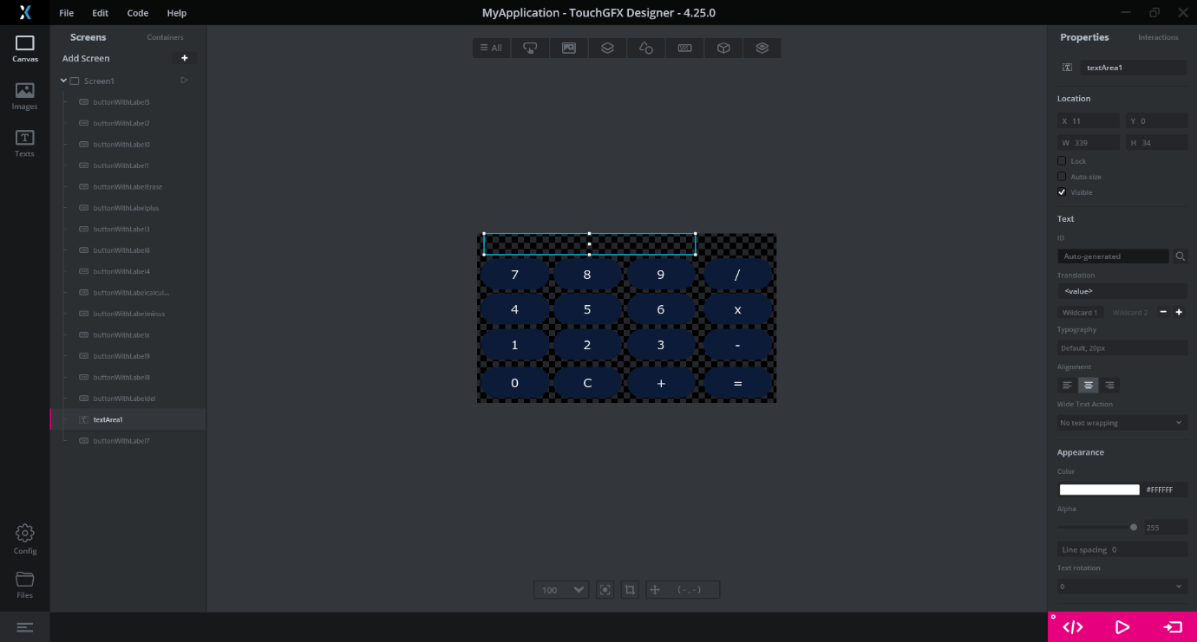
Slika 1: TouchGFX
Na zgornji slik lahko vidimo kako izgleda orodje TouchGFX in kalkulator, lahko tudi zaženemo simulator ki nam pokaže kako bo aplikacija izgledala na plošči.
Ko sem zaključil in dodal vse interakcije za gumbe sem zgeneriral kodo, v katero sem pozneje dodal vse funkcije ki so potrebne da kalkulator deluje.

- PROGRAMIRANJE
Po zaključenemu oblikovanju kalkulatorja sem delo nadaljeval v cubeIDE. Svojo kodo sem dodal v Screen1View.hpp in v Screen1View.cpp.
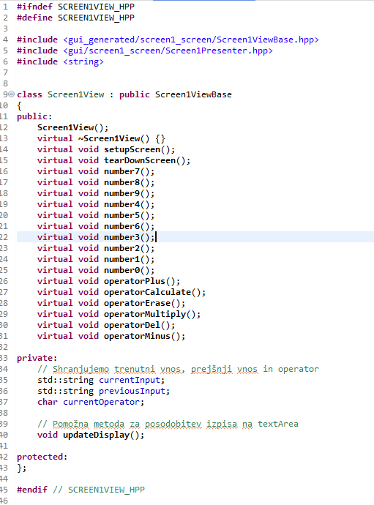
V Screen1View.hpp sem definiral vse funkcije in spremenljivke, ki sem jih pozneje uporabil v Screen1View.cpp.
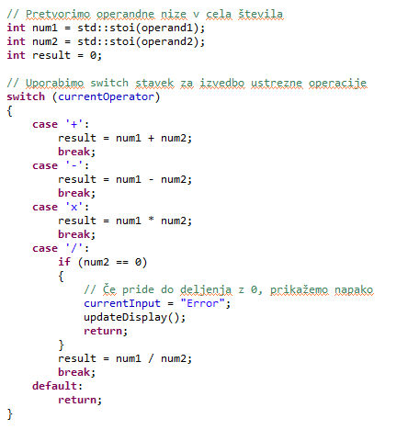
Za vsak gumb sem ustvaril funkcijo ki predstavlja njegov namen, na primer za vsako številko in operator je funkcija, s katero »pusham« številko k že prej dodani številki. Funkcija updateDisplay pa se kliče ob vsakem pritisku na ekran.

Slika 2: Screen1View.hpp

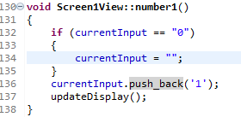
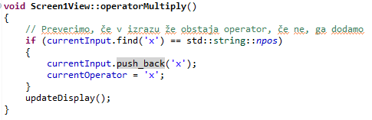
V Screen1View.cpp sem pa dodal logiko vsem funkcijam.

KONČNI IZGLED:

